При возникновении вопросов обращайтесь по телефонам:
8(84455)
2-22-55,2-23-43
или в государственное казенное учреждение «Центр социальной защиты населения по Котовскому району» по адресу: г. Котово, ул. Школьная, д.1

2025г.
ГКУ ЦСЗН по Котовскому району
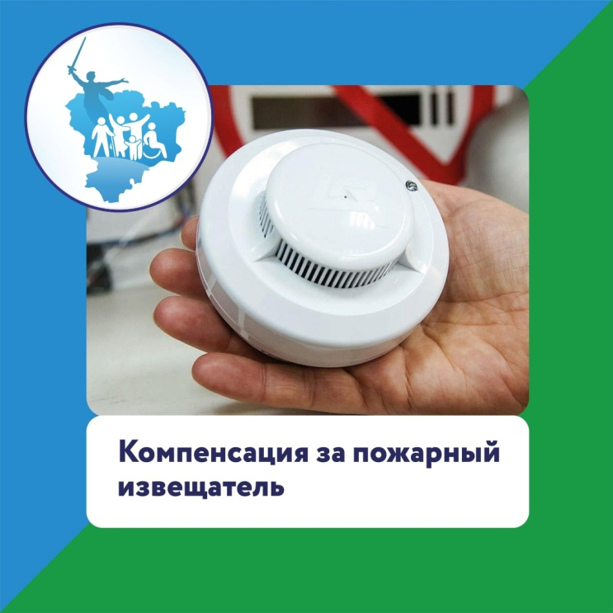
Единовременное социальное пособие на частичное возмещение произведенных расходов, связанных с приобретением жизненно необходимых бытовых приборов
В соответствии с «Правилами противопожарного режима в Российской Федерации» является обязательной установка автономных дымовых пожарных извещателей (АДПИ) в многодетных семьях и семьях, находящихся в трудной жизненной ситуации.
Оборудование автономными дымовыми пожарными извещателями жилых помещений многократно снижает риск гибели людей при пожаре.
В связи с этим Администрацией Волгоградской области внесены изменения в «Перечень жизненно необходимых бытовых приборов, на ремонт либо приобретение которых предоставляется единовременное социальное пособие малоимущим семьям или малоимущим одиноко проживающим гражданам». Перечень дополнен автономными пожарными дымовыми извещателями в количестве 3 единиц.
В соответствии со ст. 55 Закона Волгоградской области от 31.12.2015 № 246-ОД "Социальный кодекс Волгоградской области" предусмотрено оказание государственной социальной помощи малоимущим семьям и малоимущим одиноко проживающим гражданам в виде единовременного социального пособия на частичное возмещение произведенных расходов, связанных с приобретением жизненно необходимых бытовых приборов.
Получателями социальной помощи являются граждане Российской Федерации, постоянно проживающие на территории Волгоградской области, которые имеют среднедушевой доход ниже величины прожиточного минимума на душу населения, установленного в Волгоградской области (с 01.01.2025 – 15 250 руб.).
Место жительства гражданина определяется на основании данных регистрационного учета или решения суда. Оказание социальной помощи гражданам, не имеющим постоянной регистрации на территории Волгоградской области, не осуществляется.
Единовременное социальное пособие предоставляется на частичное возмещение произведенных расходов, связанных с ремонтом либо
приобретением жизненно
необходимых бытовых приборов, учтенных в перечне, утвержденном постановлением Администрации
Волгоградской области от 23.05.2016 № 252-п (газовые приборы – котел, плита, колонка, электрические приборы – котел, водонагреватель, плита, холодильник, стиральная машина, телевизор, цифровая
приставка, сантехническое
оборудование – ванна, умывальник, раковина,унитаз, автономные пожарные извещатели),
приобретением твердого топлива, оплатой проезда к месту лечения, реабилитации или обследования.
Размер единовременного социального пособия в этих случаях составляет 6361 руб., но не более фактически произведенных расходов. Единовременное социальное пособие на первичное приобретение и установку индивидуальных приборов учета энергетических ресурсов выплачивается в размере 3817 руб., но не более фактически произведенных расходов.
По вопросам оформления единовременного социального пособия на приобретение автономных пожарных дымовых извещателей необходимо обратиться в ГКУ ЦСЗН по Котовскому району, по адресу: г.Котово, ул. Школьная, д. 1, каб. №2.
Консультации по телефону: (84455)22255

